- Тема моего самообразования:
«Использование ЦОР на уроках математики с целью оптимизации учебного процесса»
- Общие сведения:
Осипенкова Елена Николаевна, место работы МБОУ «Заревская ОШ», должность учитель математики и информатики, стаж работы в должности 12 лет.
- Обоснование необходимости разработки направления инновационого педагогического опыта:
Цифровые образовательные ресурсы (ЦОР) – это представленные в цифровой форме фотографии, видеофрагменты, статические и динамические модели, объекты виртуальной реальности и интерактивного моделирования, картографические материалы, звукозаписи, символьные объекты и деловая графика, текстовые документы и иные учебные материалы, необходимые для организации учебного процесса.
Современное общество неразрывно связано с процессом информатизации. Происходит повсеместное внедрение компьютерных технологий. При этом одно из приоритетных направлений процесса информатизации общества – информатизация образования. В современных условиях главная задача образования – формирование у учащихся умений и навыков самостоятельного приобретения знания, поиска, отбора нужной информации, ее анализа, представления и передачи, что является составляющими частями информационной компетенции.
В настоящее время многие школы оснащены компьютерными классами, и у учителей появилась возможность использовать современную технику на уроке. Использование компьютера при обучении позволяет создать информационную обстановку, стимулирующую интерес и пытливость ребенка. Компьютер становится электронным посредником между учителем и учеником. Он позволяет интенсифицировать процесс обучения, делает его более ярким и наглядным, предоставляет возможность вести обучение в индивидуальном для каждого ученика темпе, а также позволяет освободить учителя от ряда утомительных функций, например, бесконечных записей на доске, отработки элементарных умений и навыков, проверки знаний.
С введением в учебный процесс новых компьютерных технологий становится актуальной проблема накопления и использования цифровых образовательных ресурсов. Учитель находится в постоянном поиске, выбирает лучшее, наиболее подходящее, создает свои собственные ресурсы.
Согласно результатам опроса на сайте Образовательная галактика Intel (https://edugalaxy.intel.ru/), большинство учителей активно используют ЦОР, как уже готовые, так и созданные ими самими:
Однако, наряду с этой положительной тенденцией, наблюдается и серьезная проблема: реальное использование потенциала этих ресурсов в каждодневном образовательном процессе рядовой школы все еще остается недостаточным. Этому есть вполне объективные причины:
- Недостаточная адаптация имеющихся электронных образовательных ресурсов к школьному курсу, основанному на учебно-методических комплексах (УМК);
- Недостаточная готовность педагогов к использованию информационных и коммуникационных технологий в полном объеме;
- Отсутствие продуманной системы развивающего обучения для педагогов: перехода от базовой ИКТ-компетентности педагога до уровня педагогической ИКТ-компетентности, включающая специализированные знания, методические умения и навыки в области использования ИКТ в педагогической практике;
- Сложность и неоднозначность оценки результатов информатизации образования в целом и отдельных образовательных учреждений, связанная с отсутствием измерителей и четких критериев эффективности использования ЦОР;
- Недостаточная проработанность таких направлений как: системное использование ЦОР в образовательном процессе, повышение мотивации, создание для учителя системы стимулов к инновационной деятельности с использованием ЦОР (что напрямую зависит от наличия объективных критериев оценки эффективности их применения).
- Цели
1. Изучить данную тему на более глубоком уровне.
2. Повысить свою профессиональную компетентность при освоении компьютерных технологий.
3. Разнообразить методы преподавания математики, рациональнее использовать время на уроке.
4. Повышение качества знаний учащихся.
5. Создание медиатеки по предмету.
6. Оказание помощи учителям нашей школы по освоению компьютерных технологий.
7. Взаимодействие с учителями других школ с целью обмена опытом и взаимопомощи для создания ЦОР к урокам.
8. Разработать систему оценки эффективности применения ЦОР на уроках.
Можно также выделить следующие основные педагогические цели использования ЦОР:
- интенсификация всех уровней учебно-воспитательного процесса за счет применения средств современных информационных технологий (повышение эффективности и качества процесса обучения; углубление межпредметных связей; увеличение объема и оптимизация поиска нужной информации; повышение активности познавательно деятельности);
- развитие личности обучаемого, подготовка индивида к комфортной жизни в условиях информационного общества (развитие различных видов мышления; развитие коммуникативных способностей; эстетическое воспитание за счет использования компьютерной графики, технологии мультимедиа; формирование информационной культуры, умений осуществлять обработку информации).
- Результаты, которые могут быть достигнуты благодаря инновационной деятельности, способы (критерии, показатели) его оценка (отслеживания).
Прогнозируемые результаты:
- Интеграция современных педагогических и информационных коммуникационных технологий в процессе создания предметной образовательной среды деятельности педагога.
- Расширение знаний о возможностях использования ЦОР.
- Вовлечение учителей в проектную деятельность.
- Получение педагогами представления о разнообразии и возможностях применения на уроках существующих ЦОР.
- Активизация внедрения в учебный процесс преподавателя современных цифровых учебных продуктов.
- Создание собственной базы ЦОР.
При попытке определить критерии оценки эффективности использования средств ИКТ конкретным учителем на конкретном уроке сразу возникает множество вопросов, на которые пока не выработано четких ответов, применимых к школьной практике:
- Что можно считать «уроком с применением ЦОР», достаточно ли для этого только включенного на уроке компьютера, интерактивной доски или показанной презентации?
- Правильно или неправильно с методической точки зрения учитель использует данный электронный учебный продукт или новую информационную технологию на уроке?
- Как оценить качество электронного учебного продукта, его соответствия дидактическим принципам и научно-методическим требованиям (в особенности если он самостоятельно разработан учителем)?
- Насколько правомерно, уместно и методически обоснованно включение учителем тех или иных ЦОР в различные этапы урока?
- Еще сложнее оценить: имеется ли положительный эффект от применения данного ЭОР на данном уроке в выбранной форме?
Для того, чтобы использование ЦОР действительно повышало эффективность образовательного процесса, кроме традиционных методических требований, при создании и использовании ЦОР в учебном процессе необходимо соблюдать ряд специфических (относящихся именно к ЦОР) правил их создания и методики их практического использования на уроке.
Наибольший дидактический эффект применения ЦОР на уроке может быть достигнут только при комплексном использовании отдельных средств современных информационных и телекоммуникационных технологий в различных видах учебной деятельности. Поэтому практическое использование ЦОР в учебном процессе нельзя рассматривать изолировано, а только в комплексе с другими средствами, например, интерактивной доской, раздаточными материалами и т.п., что должно находить отражение в соответствующих методических разработках как каждого отдельного урока, так и траектории образовательного процесса в целом.
При анализе конкретного урока нужно рассматривать каждый критерий, учитывая оценки, поставленные учителем за урок, а также результаты контрольного тестирования и саморефлексии учащихся. В итоге получается комплексная оценка урока, отражающая методический уровень, эффективность и результативность использования ЦОР.
Основные критерии оценки эффективности применения ИКТ на уроках:
- Методическая обоснованность использования в процессе урока средств ИКТ (интерактивной доски, интерактивных презентаций, видеоматериалов, электронного тестирования);
- Соблюдение основных дидактических принципов обучения при применении средств ИКТ на уроке:
Выберите элемент.
- Целесообразность применения ИКТ в соответствии с целями и задачами урока;
- Перераспределение времени на уроке с использованием ИКТ;
- Соответствие использования методов ИКТ возрастным особенностям обучающихся;
- Соблюдение санитарно-гигиенических норм при использовании ИКТ на уроке, непрерывная длительность занятий непосредственно с компьютером не превышает:
Выберите элемент.
- Соответствие оформления электронных разработок гигиеническим нормам;
- Применение ЦОР к основным компонентам образовательного процесса:
Выберите элемент.
- Разнообразие видов электронных разработок, применяемых на уроках:
Выберите элемент.
- Положительный эффект, повышение качества учебного процесса от использования ЦОР:
Выберите элемент.
- Использование систем самоанализа учащимися степени успешности усвоения учебного материала на уроке, применение методов тестирования (в т.ч. электронного).

- Я-Концепция педагога-мастера
«Лучше зажечь одну маленькую свечу,
чем клясть темноту»
Конфуций
Свет знаний звал за собой людей еще тысячу лет назад, но и сейчас стремление человека к познанию является мерилом его жизненного пути.
Насколько себя помню, у меня всегда был интерес к учению. Профессионализм моих учителей зажег во мне огонь знаний. До сих пор вспоминаю их уроки, внеклассные мероприятия и ту любовь и тепло, с которым они относились к своим ученикам, таким разным и непредсказуемым. Мне тогда казалось, что они знают обо всем на свете и я стремилась быть похожей на них. До сих пор их имена в моем сердце.
Какую профессию выбрать, я решила еще в детстве: моя мама была учителем, ее профессиональные успехи стали для меня примером. Годы учебы в школе, в институте и постоянное стремление узнать и познать также сыграли большую роль в выборе жизненного пути. Двенадцать лет я работаю учителем и ни на минуту не пожалела о своем выборе.
Помимо профессиональных качеств учителя, учеников привлекают примеры из других предметов, областей, умение работать с интерактивными средствами обучения. Если учитель не останавливается на достигнутом, то он всегда остается учителем. Ученье без назидания, а с увлечением – вот один из принципов работы учителя в период работы по новым стандартам.
Учение с увлечением бывает тогда, когда ребенок может получить знания не только на уроке, но и пополнить свой «багаж знаний» после уроков, что включает в себя и внеурочную деятельность, и правильно продуманное домашнее задание, проектную деятельность и т.п.

Направления моей деятельности по реализации «Я – концепции» творческого саморазвития

Преодолевать проблему нехватки времени на свое самообразование путем грамотного распределения времени

Уметь ставить здоровье и самочувствие свое и окружающих на первое место

Полноценно использовать современные компьютерные технологии в профессиональной сфере

Посещать открытые уроки коллег

Выступать на методических собраниях
Изучать методическую литературу по проектированию современного урока с требованиями новых стандартов

Изучать методическую литературу по проектированию современного урока с требованиями новых стандартов

Не бояться признавать свои ошибки, считать критику не опасностью, а мотивом к самосовершенствованию

Жизнь современного учителя на мой взгляд – постоянное развитие, саморазвитие и стремление к переменам, если того требует время. Как говорил Альберт Эйнштейн «…имеет смысл лишь в той степени, насколько она помогает сделать жизни других людей красивее и благороднее. Жизнь священна: это так сказать, верховная ценность, которой подчинены все прочие ценности».
- Система работы педагога (педагогическая задача – способы её решения – результаты).
В любой системе общего образования математика занимает одно из центральных мест, что говорит об уникальности этой области знаний.
Что представляет собой современная математика? Зачем она нужна? Подобные вопросы часто задают учителям дети. И каждый раз ответ будет разным в зависимости от уровня развития ребёнка, его образовательных потребностей и требований современного мира.
Моё педагогическое кредо – Быть требовательной не только к ученикам, но и к себе. Не останавливаться на достигнутом и постоянно совершенствоваться.
Основной педагогической задачей считаю обеспечение прочного и сознательного освоения учащимися системы знаний и умений по математике и формирование навыков самостоятельной работы (в том числе исследовательской деятельности).
На своих уроках я формирую следующие ключевые компетенции учеников:
- учебно-познавательные компетенции: приучаю планировать, анализировать, делать самооценку, самостоятельно добывать знания;
- информационные компетенции: учу самостоятельно готовить сообщения, проекты с использованием различных источников информации, осуществлять поиск и отбор необходимой информации, её преобразование, сохранение и передачу;
- коммуникативные компетенции: воспитываю умение общаться со сверстниками и взрослыми людьми, работать в группе, коллективе, отстаивать цивилизованными способами свою точку зрения, слушать и слышать других
Наряду с решением основной задачи моя система работы предусматривает формирование у учащихся устойчивого интереса к предмету, выявление и развитие их математических способностей.
На уроках математики по мере необходимости использую средства ИКТ (компьютер, интерактивную доску, прикладные программы и инструментальные средства для разработки программного обеспечения). Важной составляющей своей работы считаю исследовательскую деятельность учащихся. В своей практике использую проблемно-поисковую технологию, провожу проблемные уроки, создаю ЦОР и использую готовые продукты.
Применение средств ИКТ
возможно в различных режимах:
Обучающий режим
Режим графической иллюстрации изучаемого материала
Тренировочный режим для отработки элементарных умений и навыков после изучения темы
Диагностическое тестирование качества усвоения материала
Режим самообучения

Пример слайда одной из созданных мною презентаций (рис.1):
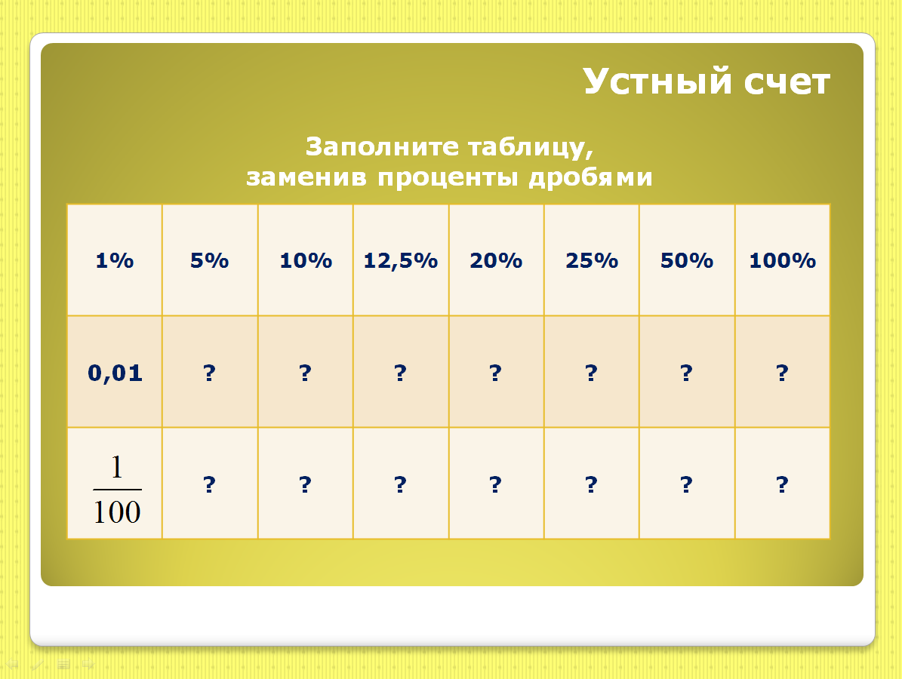
Рисунок 1. Слайд из презентации "Проценты"

На уроках ученикам необходим поиск новых способов решения поставленных задач. Именно такие уроки развивают мышление обучающихся, делают уроки интересными, непредсказуемыми и разнообразными. Дети с удовольствием решают поставленные задачи, предлагая даже необычные варианты решения проблемы. Таким образом, на уроке работает исследовательский метод.
Для формирования творческих способностей учащихся использую методические приемы, активизирующие самостоятельную познавательную деятельность учащихся: викторины, деловые игры, побуждающие мыслительную активность, творческие работы – рисунки, сочинения (сказки, например). Также даю задания обучающимся составлять кроссворды по темам, задачи, которые предлагаю решить другим ребятам, использую ролевые игры, применяю различный дидактический материал.
Например, при изучении темы «Сложение чисел с разными знаками» учащиеся не просто узнают правило, но и сами показывают это в ролях. Знак равенства означает границу между «странами», которую изображаем на альбомных листах и кладем на пол. С обоих сторон стоят ребята, у которых в руках «паспорта» - листки со знаками «+» и «-». Допустим, по заданию одному из них нужно «перейти» через «границу», «переселиться». В этом случае в момент перехода ребенок меняет «паспорт» - кладет листок со своим знаком на стол и берет себе листок с противоположным знаком, после чего окончательно переходит через «границу». Причем листки со знаками ребята могут распечатать себе сами.
Для обучения строить свое выступление кратко, лаконично, аргументировано, со всеми соответствующими выводами, иногда применяю методический прием, направленный на рефлексию учащихся – ПОПС-формулу. Формула содержит в себе 4 компонента: П – позиция (свое мнение «Я считаю, что…»), О – обоснование (объяснение «Потому что…»), П – примеры («Например, …», «Я могу доказать это на примере…»), С – следствие (окончательные выводы «Таким образом, …», «Поэтому…», «Сделаем вывод, что…»). Но, конечно же, сама формула и начало высказываний выведены на интерактивную доску.
Физкультминутки провожу с использованием специальных фильмов или презентаций, где есть возможность следить за движущимися предметами (одновременно проводится гимнастика для глаз).
Потребности каждого ребенка в успехах не должны связываться только с одной учебной деятельностью. Поэтому вовлекаю своих учеников и во внеклассную работу по предмету. Результатом такой работы стало участие детей в различных конкурсах и олимпиадах, предметных неделях. Некоторых ребят я возила в Смоленск на очные конкурсы.
В дальнейшей своей профессиональной деятельности планирую продолжить работу над изучением применения ЦОР на уроках, так как это действительно позволяет оптимизировать процесс обучения. Для этого буду разрабатывать новые ЦОР, способствующие повышению уровня обученности, качества знаний и мотивации обучающихся.
- Условия реализации инноваций.
На успешность реализации моей идеи влияет наличие и качество материально-технической базы. В школе имеется компьютер с выходом в Интернет, интерактивная доска, а также различная научно-популярная литература, дидактические папки с систематизированным материалом по математике и информатике. Мною созданы учебно-методические комплексы для коррекции знаний по различным темам. Материально-техническая оснащённость позволяет учащимся пользоваться электронными библиотеками, интернет-ресурсами. Учащиеся с удовольствием выполняют индивидуальные задания на основе привлечения дополнительных источников.
Я постоянно работаю над повышением своего профессионализма, систематически просматриваю периодические издания по педагогике, психологии, своему предмету (газета «Первое сентября»). Зарегистрирована на многих образовательных сайтах. Периодически просматриваю новые документы на сайтах Министерства образования РФ. Даю открытые уроки, посещаю уроки других преподавателей, общаюсь с учителями математики и информатики из других школ. Продолжаю общение со своими бывшими преподавателями СмолГУ.
Для адаптации учебного процесса к познавательным возможностям, способностям и интересам каждого учащегося применяю в своей деятельности педагогическое наблюдение во время учебной деятельности учащихся на уроке, опрос (анкетирование), тестирование, собеседование (с учащимися, родителями). Анализирую продукт деятельности учащихся: тетради для контрольных работ, результаты контрольных срезов, тестов, разноуровневых заданий. Использование различного диагностического материала позволяет определить стартовый капитал каждого ученика. Это позволяет мне вносить своевременные коррективы в свою педагогическую деятельность и оптимально организовать учебный процесс.
- Оценка результатов, проблемы (риски), перспективы дальнейшей работы.
Произведен анализ готовых ЦОР.
Создано некоторое количество ЦОР к урокам в виде презентаций, видеоуроков, компьютерных тестов. Материалы выкладываются в интернет на сайты Мультиурок (https://multiurok.ru), ПроШколу.ру (http://www.proshkolu.ru/), школьный сайт (http://sarewo.edusite.ru/).
Созданы дистанционные уроки в виде презентаций на тему «Создание кроссвордов». Данные уроки также выложены на указанных сайтах. С этими уроками я участвовала во Всероссийском дистанционном конкурсе Интеллект, где получила Диплом II степени, а также в Четвертом педагогическом конкурсе – Конкурсе педагогических достижений 2015, где был получен Диплом лауреата по номинации «Лучшая разработка учебного занятия». За остальные уроки получены сертификаты. Оба конкурса проводились на базе Профессионального сообщества педагогов «Методисты.ру» (http://metodisty.ru/).
Проведена мотивация обучающихся к участию в олимпиадах по информатике, в результате чего в 2016-2017 уч. году ребята участвовали в олимпиадах намного активнее (в 2015-2016 уч.г. в школьном туре Всероссийской олимпиады участников было 0, в 2016-2017 – 14 человек. Из них 5 призеров). Также ребята по мере их возможностей участвуют в интернет-олимпиадах – таких, как https://videouroki.net/olymp, https://infourok.ru/konkurs и других.
Обучающихся привлекает использование учителем ЦОР на уроках.
Активное применение ЦОР в учебном процессе, как показала практика:
- способствует повышению качества знаний учащихся, уровню воспитанности, общему и специальному развитию детей;
- позволяет более оптимально расходовать силы и средства учителя и детей для достижения устойчивых положительных результатов обучения, воспитания и развития;
- позволяет добиваться стабильности результатов учебно-воспитательного процесса;
- ЦОР позволяет организовать новые формы, методы обучения и воспитания.
Уровень обученности за два года работы, с успеваемостью 100%, по четвертям (диаграмма 1):

Диаграмма 1. Уровень обученности 2015/2016, 2016/20174 уч. год по четвертям

Литература
- «Гигиенические требования к условиям обучения школьников в различных видах современных ОУ». Санитарные правила и нормы ( СанПиН 2.4.2.2821-10)
- А.П. Шестаков, «Правила оформления компьютерных презентаций», http://comp-science.narod.ru/pr_prez.htm
- Н.В. Стрелкова, «Рекомендации по созданию учебных презентаций» (презентация), http://intergu.ru/infoteka/?main=&page=25
- А.С. Шушкевич, «Принципы и правила создания учебных мультимедийных презентаций», http://konf.samsspc.ru/informacionnye-i-kommunikacionnye-texnologii/38-principy-i-pravila-sozdaniya-uche-bnyx.html
- «Рекомендации по созданию и оценке педагогической эффективности учебно-образовательных презентаций Microsoft PowerPoint», сайт МОУ гимназии №56 г.Томска. http://gimn56.tsu.ru/files/upload/1265353158.doc
- Зенина И.А. «Методические рекомендации по созданию учебных мультимедийных презентаций»
- http://www.rostov-gorod.ru/?ID=14471
- Г.А. Краснова, П.А.Савченко, Н.А. Савченко, «Общие подходы к созданию рационального интерфейса обучающих программ». Открытое образование, N6, 2001, с. 9-11.
- Леньков С.Л., Рубцова Н.Е. «Эргономическое проектирование электронных учебников».
- Открытое образование, N2, 2001, с. 10-13.
- «Опыт эффективного использования ИКТ в педагогической деятельности лицея № 11 «Естественнонаучный». http://www.rostov-gorod.ru/?ID=19019
- Текучева С.Ф. (Юридическая гимназия имени М.М. Сперанского). ИКТ- компетентность учителя. http://www.rostov-gorod.ru/?ID=18985
- «Из опыта использования средств ИКТ в педагогической деятельности МОУ СОШ № 43». http://www.rostov-gorod.ru/?ID=19114 13) Электронный информационно-аналитический сборник «Методический вестник». http://www.rostov-gorod.ru/?ID=19159
- «Кабинет математики как ресурс повышения эффективности урока» Мухаметзянова Ф.С., Ульяновск, 2011
- Интернет-библиотека электронных книг и статей по математике, методике преподавания и истории образования. http://www.mathedu.ru/

